Chem collective: virtueel laboratorium
Link naar de simulatie:
https://chemcollective.org/activities/vlab/67
Doel van de simulatie:
De leerling kan aan het einde van de simulatie een oplossing maken vertrekkend van een vaste stof.
Vertaling van de simulatie:
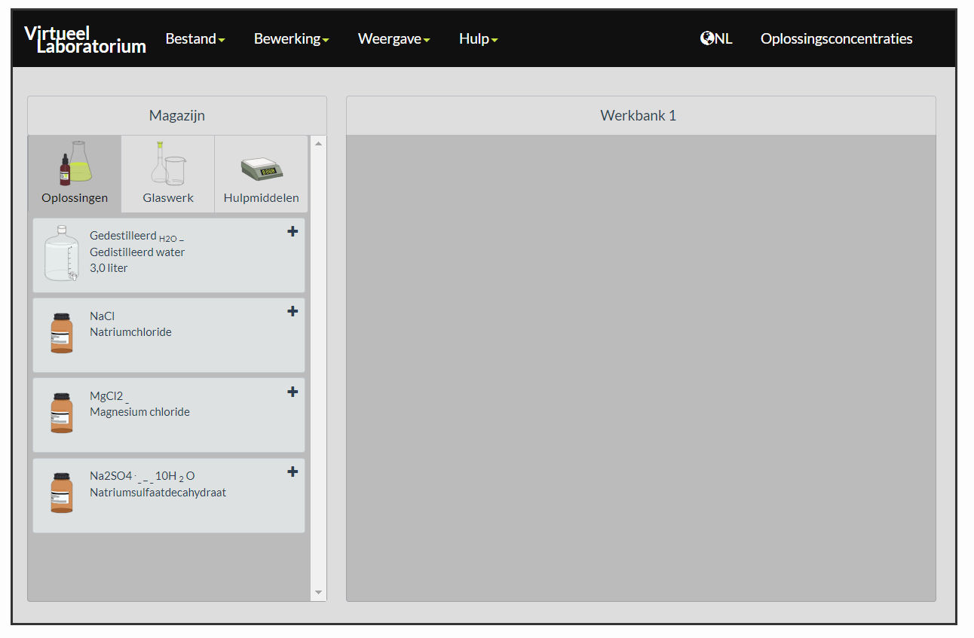
(Je kan de simulatie ook vertalen door op je rechtermuisknop te tikken en de functie ‘Vertalen naar het Nederlands’ te selecteren.)

Werkwijze van de simulatie:
- Lees het vraagstuk en los het op.
- Ga naar de simulatie en controleer of jouw oplossing overeenkomt met die van de simulatie.
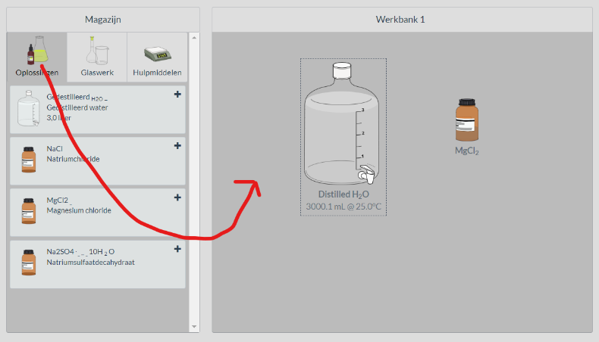
  - Plaats gedestilleerd water en de op te lossen stof in werkbank 1 door op deze te klikken en ze te verslepen. (Na het toevoegen van iedere stof dien je telkens terug te gaan naar het magazijn.)

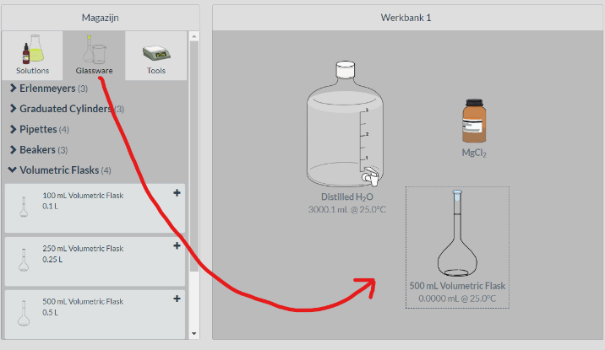
  - Herhaal de bovenstaande stap voor de maatkolf, waarin je de oplossing gaat maken.

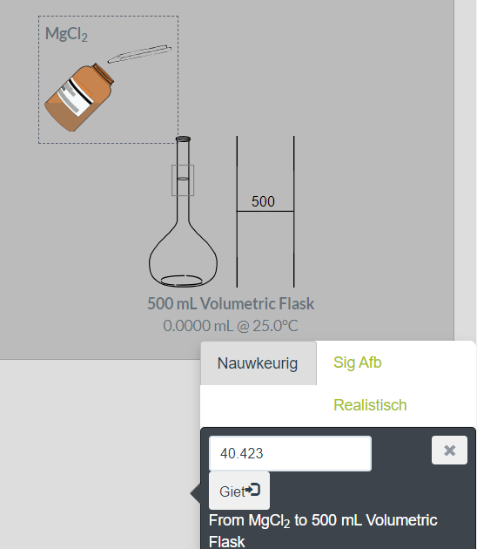

  - Sleep de op te lossen stof naar de maatcilinder toe en geef de massa in, waarmee je oplossing wilt maken. (Indien je een kommagetal wilt ingeven, gebruik je een punt.) Sleep na het toevoegen ook de pot met de vaste stof weg, nadat je op X hebt gedrukt.
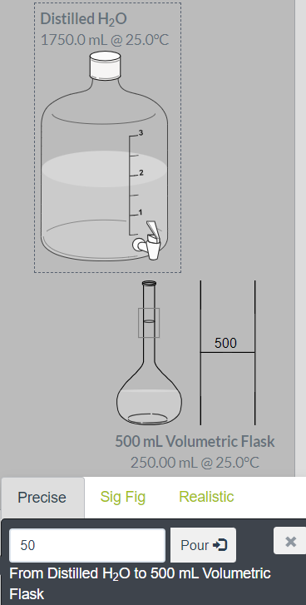

  - Voeg op dezelfde wijze gedestilleerd water toe aan de oplossing. Let op voeg het water in 3 tussenstappen toe aan de maatkolf, wanneer je aanlengt tot de meniscus.

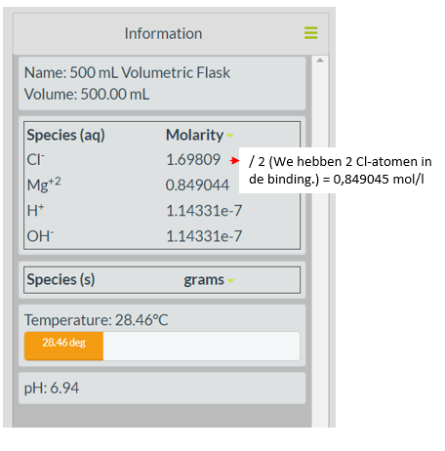
  - Naast werkbank 1 verschijnt er een informatietabel over de oplossing. Nadat je de oplossing hebt gemaakt, kan je aan de hand van de molariteit controleren of de concentratie uit de opgave overeenkomt met degene die je hebt gemaakt in de simulatie.

- Indien je oplossing foutief is, voer je een herberekening uit.
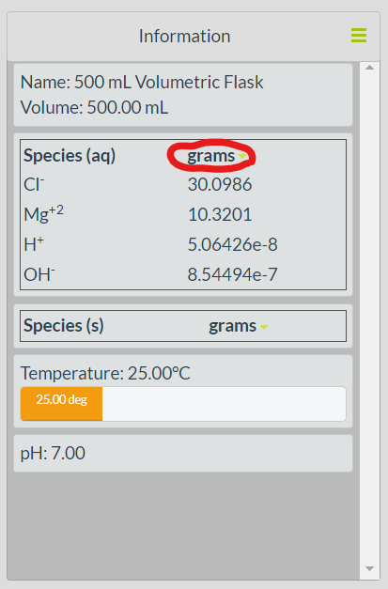
(Je kan de hoeveelheid mol en de massa van de stof in de oplossing controleren door “Molarity” te vervangen door “moles” of “grams”. )
LET OP: Je moet dan wel de 2 bovenstaande waarden bij elkaar optellen.

(Het kan zijn dat je oplossing een klein afwijkt met degene van de simulatie.)
De leerinhoud van de simulatie:
- De kennismakingsstap
Verken gedurende een 5 tal minuten de simulatie: Plaats stoffen op de werkbank, voeg ze toe aan het glaswerk, verdun ze met gedestilleerd water, enz.

- De inoefenstap (Deze wordt klassikaal opgelost.)
Maak een NaCl-oplossing met een concentratie van 3,4 mol/l en een volume van 250 ml.
Gegeven: c NaCl = 3,4 mol/l
V = 250 ml = 0,250 l
Gevraagd: m NaCl = ?
Oplossing:
c = n/V
n = c * V = 3,4 * 0,25 = 0,850 mol
M NaCl = 23,0 + 35,5 = 58,5 g/mol
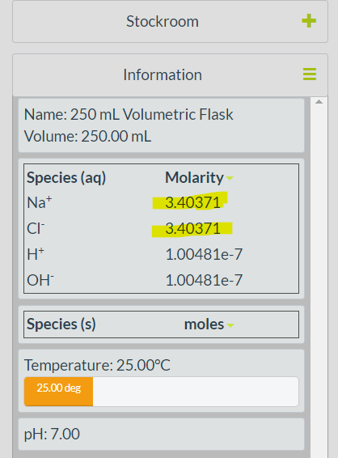
n = m/M
m = n * M = 0,850 * 58,5 = 48,729 g
Je hebt 48,729 g NaCl nodig om een oplossing met een concentratie van 3,4 mol/l en een volume van 250 ml te maken.
Komt de concentratie uit de opgave overeen met deze van de oplossing die je hebt gemaakt in de simulatie?
Ja.

- De uitdagende stap (Deze wordt individueel opgelost.)
Maak een MgCl₂-oplossing met een concentratie van 1,5 mol/l en een volume van 500 ml.
Gegeven: c MgCl₂ = 1,5 mol/l
V = 500 ml = 0,500 l
Gevraagd: m MgCl₂ = ?
Oplossing:
c = n/V
n = c * V = 1,5 * 0,5 = 0,75 mol
M NaCl = 24,3 + (35,5 *2) = 95,3 g/mol
n = m/M
m = n * M = 0,75 * 95,3 = 71,475 g
Je hebt 71,475 g MgCl₂ nodig om een oplossing met een concentratie van 1,5 mol/l en een volume van 500 ml te maken.
Komt de concentratie uit de opgave overeen met deze van de oplossing die je hebt gemaakt in de simulatie?
Ja.
Conclusie en synthese:
Definieer het begrip ‘concentratie’.
De concentratie geeft aan hoeveel stof er aanwezig is in een bepaalde hoeveelheid oplossing.
In welk glaswerk maken we een oplossing?
We maken een oplossing in een maatkolf.

